NTI Gymnasiet NTI Gymnasiet

Teknikprogrammet

Gymnasiearbete 100 p

HT 2022 -VT 2023

Matematikstyrd väckarklocka

En väckarklocka styrd av mikrodator, vars slutar tjuta när tre mattetal har besvarats rätt.

**Abstract**

How is it possible to create a mathematically controlled alarm clock, and how well does it work? It is possible by creating a python script that, with the help of packages such as tkinter, datetime and pygame, builds an alarm clock that stops sounding when math numbers are answered correctly. Construct the product using a laser cutter and fasteners of 3D filament. With the help of a numpad, it is then possible to integrate with the clock which is controlled on a microcomputer. The clock's effectiveness can be measured by comparing test persons wake up time without a math clock compared with a math clock. When you then analyze the results, you can see a difference in improved wake-up time using the math numbers. However, it is important to bear in mind that this type of wake-up method does not work for everyone as there are different preferences about what is considered best in the morning. Something that works well for one person may work really badly for another person. However, you can always improve the watch's functionality to increase the chance that it will help. This is through, for example, larger lists and randomization of math numbers. Even a selectable degree of difficulty for the questions would have been better adapted to the user, which subsequently increases efficiency.

Innehåll

**1 Inledning** 4

**2 Syfte och frågeställning** 4

**3 Bakgrund** 4

**4 Teori** 5-6

**5 Metod och material** 7-10

**5.1 Metod** 7-10

**5.2 Material** 10

**6 Resultat** 11

**7 Diskussion** 12-14

**8 Slutsats** 14

**9** **Källförteckning** 15

**1 Inledning**

Vi alla har någon gång haft problemet att vakna på morgonen, just därför har jag skapat denna väckarklocka för en intensiv väckningsförmåga. Vad mitt projekt består av är en väckarklocka, styrd av en Raspberry Pi som tjuter tills tre mattetal har besvarats rätt. Alarmtiden ställs manuellt in med hjälp av en numpad som är kopplad via USB. Integrationen sker via en liten display som visar tid, kommande larm samt mattetal vid larm. Produkten består av en laserskuren box som har intill består av specialdelar av 3D filament för en lämplig och hållbar struktur.

**2 Syfte och frågeställning**

Jag har valt att skapa en matematisk klocka för att hitta en effektiv lösning till att vakna på morgonen. Olika metoder har provats såsom lampor, musik och armbandsklockor men ingen funkar särskilt bra. Därför har jag nu valt att skapa en lösning själv. Utifrån detta projekt ska jag analysera och resonera kring produktens funktionalitet, samt hur jag framställer den. Alltså blir frågeställningen, hur skapar man en matematik styrd väckarklocka och hur bra fungerar den? Genom att utföra test på olika personer samt analysera statistik ska jag dra en slutsats om klockans effektivitet, vilket jag personligen tror är något som kommer hjälpa mig på morgonen.

**3 Bakgrund**

Varför man ska använda sig av en väckarklocka som kräver mattetal kan ses som en bra fråga, men det kan grundas i lite olika källor. Learningtosleep(Learningtosleep, 2018) förklarar i en artikel som släpptes 2018 hur de flesta känner sig väldigt sega på morgonen när de vaknar av ett alarm. Detta beror på något som kallas sömntröghet. Vad detta innebär är att det finns mängder av melatonin kvar i kroppen som påverkar ens kognitiva och sensoriska motorik. Man känner sig alltså väldigt slö och har svårare att tänka. För att motverka denna typ av problematik gäller det att tänka på vilka sätt man använder sig av för att vakna på morgonen. Utforska sinnet är en annan källa som i en artikel uppdaterad 2022(Utforska sinnet, 2022 )lyfter en strategi för att motverka sömntröghet. Där förklaras en så kallad ”Puzzle Alarm Clock”. Vad detta innebär är problem uppstår när larmet går igång som ska lösas, och klockan slutar inte låta förrän problemet är löst. Vitsen med detta är att hjärnan ska aktiveras när man måste tänka till och lösa problemet. Så vid tillfället man löst problemet, är man förmodligen ganska vaken. Detta är exakt samma princip som matematik klockan använder sig av, vid tillfället man besvarat 3 mattefrågor rätt borde man ha tänkt till tillräckligt för att vakna på morgonen.

**4 Teori**

När man vaknar av ett larm på morgonen känner dem flesta sig väldigt sega, detta tillstånd kallas för sömntröghet som kan påverka människans kognitiva och sensorika motorik. Vad detta innebär är att det fortfarande finns stora mängder av sömnhormonet melatonin i kroppen, som gör att man känner sig trött. En del av hjärnan befinner sig fortfarande i viloläge trots att man vaknat, vilket kan påverka människans förmåga att fokusera, orientera och besluta. För att motverka denna typ av fenomen gäller det att tänka på hur man vaknar på morgonen. (Learningtosleep, 2018) Detta är samma metod som används vid matematik klockan.

Utforska sinnet lyfter olika psykologiska strategier för att vakna på morgonen, där en av dem är med hjälp av en så kallad ”Puzzle Alarm Clock”. Vad den gör är att problem visas som måste lösas, innan den slutar låta. Detta trick ska aktivera hjärnan då man måste tänka till för att lösa gåtorna, eftersom man vill att ljudet ska sluta. Vid tillfället man löst problemet och det är tyst, är man förhoppningsvis piggare. (Utforska sinnet, 2022)

Tkinter är ett bibliotek som används för grafik i python, det är standard gränsnittet för python och finns i alla standardinstallationer för Linux, Micorsoft Windows, macOS. Detta bilbiotek används alltså i språket python för att skapa en integrerande GUI. (Martin Miller, 2022)

En variabel är en lagring av data där man kan spara exempelvis namn, siffror eller tal. Variablerna döps efter namn och kan plockas fram samt återanvändas när de behövs, vilket är mycket smidigt. (Python Variabler)

Lista är en mängd variabler, alltså fler än 1 mängd data samlat under ett namn. Listor består av fler index, som vardera värde får ett eget. För att enkelt söka, sortera eller används värden i listan kan man då integrera via värdets index i listan. (Arrayer (listor) i Python)

Paket är en samling av funktioner som kan hämtas i python, det är som ett externt bibliotek vars hämtas manuellt genom att importera i koden. Genom att använda bibliotek kan man alltså öka mängder tillgångar och tillämpningar i språket, t.ex grafik paketet Tkinter. (Peter Dalenius, 2021)

En funktion är en samling av kod som utför en viss uppgift, funktioner döps till namn som gör att dem kan återanvändas. Varför man använder funktioner är för smidigheten, istället för att återupprepa flera mängder kod kan man spara funktionen under ett visst namn som anropas vid användning. (Funktioner)

Rasperry pi är en mikrodator i byggt på ett kretskort utvecklat av företaget Rasperry pi Foundation. Rasperry pi är mindre än en kortlek vilket gör storleken och dess funktioner samtidigt som den presterar till en stor fördel. Datorn optimeras ofta för ett visst ändamål och används för att utföra en speciell uppgift. (Rasperry Pi – Allt du behöver veta för att använda en Rasperry Pi)

While loop är en loop använt i python för att upprepa angiven kod inom angivet tidsintervall. Funktionen kallas genom ett visst antal eller ett samband som beskriver antalet gånger som ska köras.

Funktionen .after() ingår i tkinter paketet, vad denna gör är att den återkallar en angiven funktion efter angivet antal millisekunder. Detta istället för while loopar då det inte kan användas i samband med tkinter.

Funktionen tk.Entry() är en widget som matas in angiven test eller värden som kan bearbetas eller visas.

Paketet datetime är en funktion som hämtas i python, vad den gör är att avläsa dagens timme, minut, sekund, datum och så vidare genom att jämföra med datorns tid. Med hjälp av att kalla detta paketet kan man alltså ange och jämföra tid i python.

Paketet Pygame är ett spelbibliotek som används i python, bland annat för ljud men även datorgrafik.

Paketet Winsound är likt pygame ett bibliotek i python som används för att spela ljus, skillnaden är att detta paket endast kan användas på windows enheter.

GUI är ett grafiskt användargränssnitt som används för att underlätta interaktion med användare, i detta fall menas det en integrerande ruta som används i python.

Medelvärde beräknas med formeln: m = (a + b + c + d….) / n där m är medelvärde, a,b,c,d och så vidare är värden som ska beräknas medelvärde på och n är antalet värden som adderas.

Differens beräknas med formeln: Δ = x1 – x2, där Δ är skillnaden(delta), x1 är värdet vecka 1 samt x2 är värdet vecka 2.

3D Filament är materialet som används vid 3D print, i denna rapport är PETG använt.

Logitech mus och tangentbord är trådlösa och används för att kontrollera mikrodatorn när inte numpaden räcker till. Framförallt vid klockans användning är det till för att manuellt ställa in datorns tid, samt starta programmet med väckarklockan då det inte sker automatiskt.

**Metod och material**

**5.1 Metod**

**Skapande**

Projektet började med research hur en matematisk väckarklocka kan se ut, för att leta inspiration. Efter lite sökande hittades en video som gav inspiration(nicholaspauljohnso, 2008). När jag hade en aning om hur jag skulle göra så frågade jag min handledare om vad för programmeringsspråk, GUI, material och produkter som var lämpliga att använda. Det slutade med en klocka styrd via språket Python på en Rasperry Pi (mikrodator). Här började jag testa mig fram samtidigt som jag googlade och provade olika funktioner samt metoder för en väckarklocka i Python. Nedan syns några bilder om hur klockan utvecklades från början:

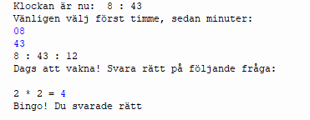

*Bild 1 - Första utskastet av en väckarklocka utan GUI*

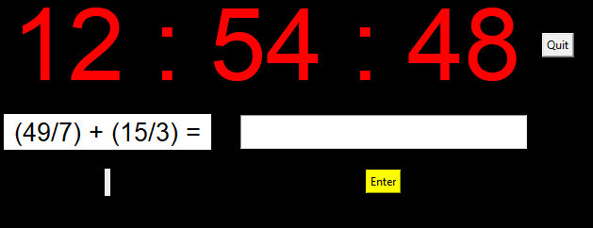

*Figur 2 – Första utkastet med GUI*

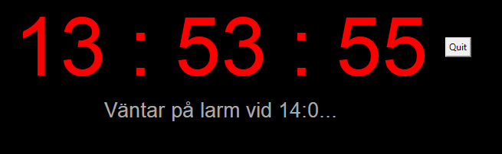

*Figur 3 - Adderat ”väntar på larm…” label*

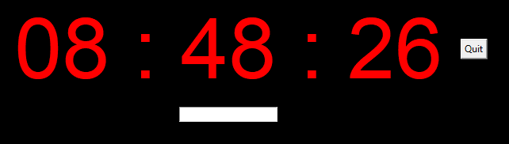

*Figur 4 - Slutprodukt programmering, en vit bar där man anger tiden som larmet ska tjuta*

Programmet som kör klockan är alltså skapat med python, som integreras med ett tkinter GUI. Paketen pygame, random samt datetime används för att köra programmet. Pygame för att spela ljud, random för att slumpvis välja mattetal och datetime för att använda sig av mikrodatorns klocktid. Funktioner använder dessa paket i samband med variabler och listor för att styra en väckarklocka med mattetal. Möjligheten att skriva in en tid som klockan ska gå, samt svara på mattefrågorna sker via tkinter paketet. Vita boxen som uppstår där värden anges är en så kallad ”Entry” som tar in värden att arbeta med, dessa värden matas in och antingen sätter tid för väckarklocka, eller jämför med mattefacit för att avgöra om man svarat rätt. Det första värdet som matas in när klockan startas är tid för väckning, när detta är angivet så försvinner entry baren och label ”Väntar på larm vid XX:XX…” uppstår tills tiden är uppnådd. Tiden på klockan består av en lista med timmar och minuter, med hjälp av datetime paketet infogas dessa värden till programmet. När den angivna tiden matchar listan(dagens tid), försvinner ”väntar på larm…” labeln och en ny label som visar mattetal. Entry bar där svar till mattetalen anges uppstår samtidigt som väckarklockans ljud spelas med hjälp av Pygame biblioteket. Mattefrågorna kommer från en lista, som slumpas med hjälp av random funktionen. Random funktionen slumpar ett index som väljs ur listan, samma index avläses då i facitlistan och programmet avgör om facit samt svaret matchar. Vid varje rätt svar adderas variabeln ”rattsvar” med ett. När ”rattsvar” har värdet av tre, vilket innebär tre frågor har besvarats rätt, anges ”God morgon!”, Entry bar samt mattetalen försvinner och klockan slutar låta. Programmeringskoden syns i länken nedan.

<https://academediase-my.sharepoint.com/personal/samuel_widlund_learnet_se/Documents/Kod%20Matteklocka.docx>

[Kodmatteklocka.docx](https://academediase-my.sharepoint.com/:w:/g/personal/samuel_widlund_learnet_se/EQzXNsFH2hlMiMLe7jMaR18BJ5D4V5PDS_cky_o_NKwDsg?e=Im8zEB)

*Figur 5 - Python Kod*

När programmeringsdelen var klar började jag fundera på hur självaste produkten skulle se ut, efter lite funderande kom jag fram till slutsatsen att klockan i formen av ett rätblock var en rimlig balans av funktionalitet och storlek. Efter diskussion med handledare så kom vi fram till att laserskära skalet var rimligast, vilket man simpelt kunde göra en modell genom att använda hemsidan makercase(Makercase,2022). Följande bilder är 3D modell och slutgiltig produkt:

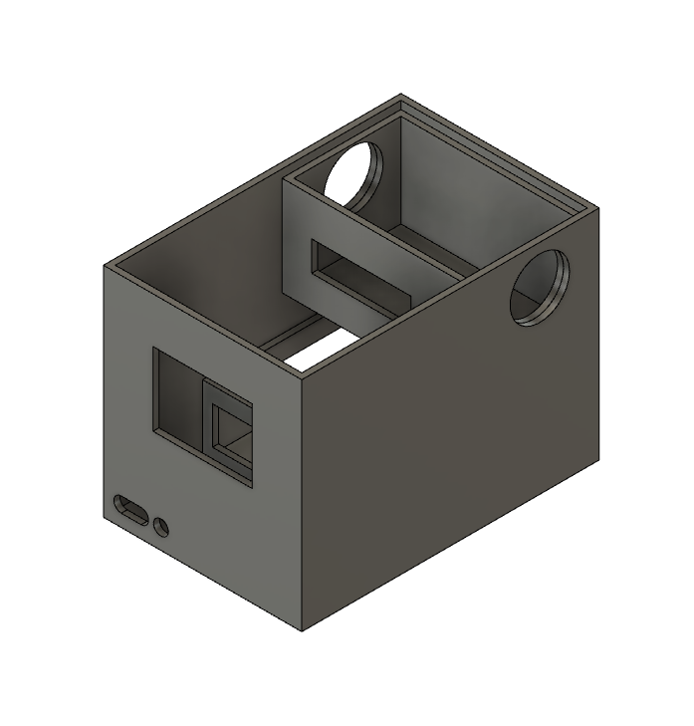

*Figur 6 - CAD modell helbild*

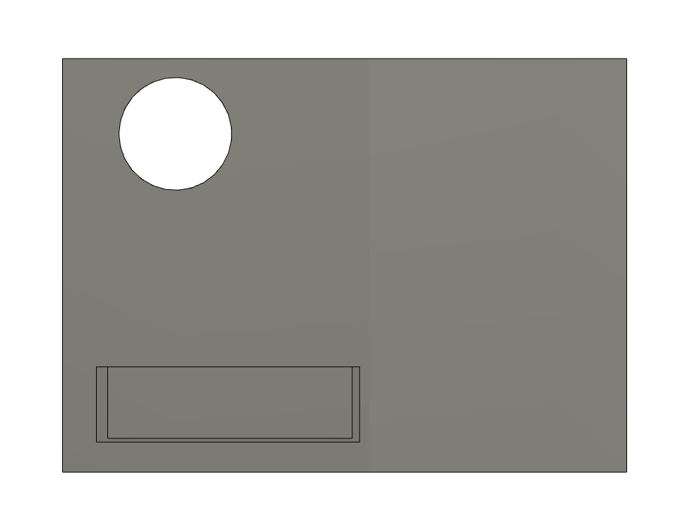

*Figur 7 – Vänster sida/profil*

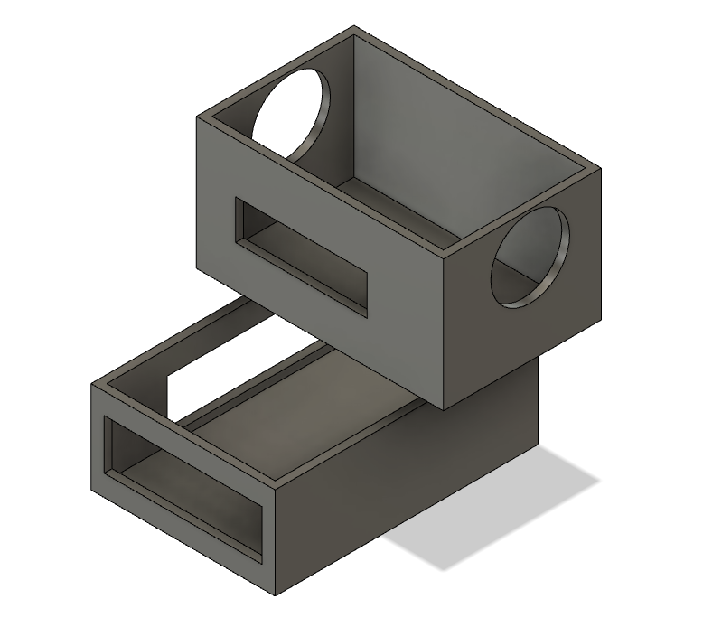

*Figur 8 - Inre fästen för högtalare och RPI.*

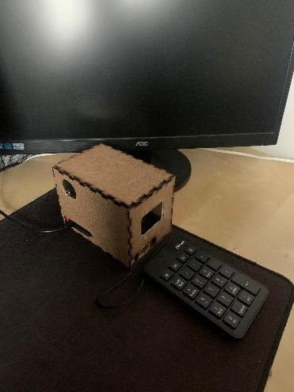

*Figur 9 - Helbild produkt*

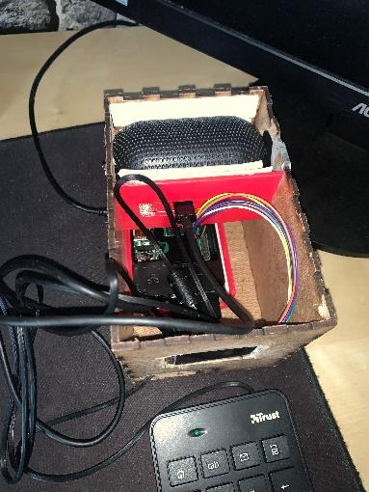

*Figur 10 - Insida produkt*

**Testning**

Som metod för att testa min klocka valdes att utföra test utsträckt i en vecka på tre testpersoner, Samuel W, Rickard W och Katarina W. Vad som gjordes var att först mäta tre testpersoners genomsnittliga tid det tog att vakna på morgonen i en vecka. Alltså hur lång tid det tog att gå upp från sängen från tiden första alarmet började låta. Sedan utföra samma undersökning en annan vecka, fast denna gång med den matematiska väckarklockan. När värden finns på hela veckorna, kan man sedan beräkna ett genomsnitt och dra en slutsats om vad som var effektivast. Detta kommer såklart inte ge ett svar som passar in på alla, eftersom alla har olika preferenser om vad som väcker en bäst på morgonen.

**5.2 Material**

Yttre skalet består utav laser skurit trä som har finslipats med dremel samt sandpapper. Innanför skalet finns även fästen i 3D filament som är till för mikrodator, högtalare samt en Waveshare LCD display. Både högtalaren och skärmen är fäst med hjälp av dubbelhäftande tejp, för bekvämare fäste. Komponenterna är ihopkopplade med USB samt en strömkabel till mikrodatorn Raspberry Pi. Mjukvaran programmerades i programmet Thonny, vilket i början gjordes på min HP laptop. När programmet skickades vidare till mikrodatorn, integrerades det via Logitech trådlös mus och tangentbord. Sedan när programmet var klart att användas, utbyttes tangentbordet mot en Numpad för en simplare och smidigare integration. Vid testning användes en mobil tidtagarur för att mäta tiden som togs för uppstigning.

**6 Resultat**

| Vecka 1 | **Mån** | **Tis** | **Ons** | **Tors** | **Fre** | **Lör** | **Sön** | **Medelvärde** |  |
| --- | --- | --- | --- | --- | --- | --- | --- | --- | --- |
| **Samuel** | 20 min | 14 min | 16 min | 25 min | 22 min | 30 min | 28 min | 22.1 min |  |
| **Katarina** | 11 min | 13min | 12 min | 11 min | 15 min | 16 min | 10 min | 12.6 min |  |
| **Rickard** | 12 min | 16 min | 19 min | 17 min | 16 min | 20 min | 24 min | 17.7 min |  |
|  |  |  |  |  |  |  |  |  |  |
| Vecka 2 | **Mån** | **Tis** | **Ons** | **Tors** | **Fre** | **Lör** | **Sön** | **Medelvärde** | **Differens** |
| **Samuel** | 9 min | 8 min | 10 min | 4 min | 6 min | 6 min | 7 min | 7.14 min | 14,96 min |
| **Katarina** | 10 min | 7 min | 8 min | 6 min | 9 min | 7 min | 10 min | 8.14 min | 4.46 min |
| **Rickard** | 7 min | 9 min | 11min | 6 min | 8 min | 5 min | 13 min | 8.43 min | 9.27 min |

*Figur 11 – mätvärden*

Deltagande testpersoner är Samuel Widlund, Rickard Widlund samt Katarina Widlund.

Vecka 1 är mätvärden som ska symbolisera den vardagliga tiden det tar att gå upp för testpersonerna, alltså har testet skett under 1 vecka då alla testpersoner använd sina vanliga metoder för att vakna på morgonen.

Vecka 2 är mätvärden som ska symbolisera matteklockans effektivitet, alltså en vecka där testpersonerna använder matteklockan för att vakna på morgonen. Genom att analysera dessa värden så kan man dra en slutsats om vad som anses effektivast.

Differansen är beräknad skillnad för vardera person hur många minuter medelvärdet av uppväckningstid skiljer sig med respektive utan matematiklockan.

**7 Diskussion**

**Produktion**

Produktionen var såklart inte felfri, ett antal problem uppstod under arbetets process. Första problemet som stöttes på var att jag försökte använda mig av paketetet ”Winsound” för att spela ljud i python, Detta fungerade mycket bra när jag programmerade på min dator, men så snart jag förde även koden till min Raspberry Pi så insåg jag att ljudet inte kunde köras. Detta var eftersom winsound är ett paket som är utformat att köras på windows, alltså när jag försökte använda det på ett annat operativsystem som på min mikrodator var det inte möjligt. Vad jag då gjorde var att fråga min handledare Daniel Lindahl om ett annat program som körde ljud i python, vilket var ”Pygame”. Med lite hjälp om hur det fungerar var det lösningen, pygame lyckades köra ljud på Raspberry Pi utan Problem.

Under programmeringen så grundade jag självaste programmet på en while loop, en klocka som återupprepas medans ”körklocka = True”. Senare insåg jag att detta inte var en fungerande metod, eftersom tkinter paketet krockade med loopen. Tkinter GUI (rutan) körs av en loop, vilket innebär att den konstant kommer vara igång när klockan används. För att ta sig vidare till nästa loop, måste tkinter loopen då avslutas, vilket inte fungerar i mitt då jag måste loopa en klocka. Vad jag då fick göra är att byta metod, istället för att använda while loop fick jag återkalla funktioner som körde klockan. Alltså använde mig av function.after() som återkallar en angiven funktion efter x antal millisekunder.

Därefter var nästa problem när tid skulle sättas för uppväckning, om man satte ett larm 07:00 efter 07:00 samma dag, även om det var menat till morgonen efter så började klockan tjuta eftersom den tolkade informationen som att tiden var uppnådd samma dag. Vad jag gjorde då var att jämföra dagen, om den angivna tiden är passerad samma dag, så väntar klockan med att tjuta tills det har gått en dag till. Alltså jämför den dagens index, om den angivna tiden har passerat samma dag, väntar programmet med att tjuta tills dagens ”datum = datum då larm angavs + 1” samtidigt som tiden är uppnådd.

Ett problem som fortfarande återstår är tiden på mikrodatorn, den som används i projektet är modellen Rasperri Pi 2B, som ej har trådlöst internet. Detta innebär, att den har ingen möjlighet att automatiskt synka tiden korrekt via internet, vilket innebär att vid start kommer i princip alltid tiden vara fel. Enda lösningarna på detta problem som jag funnit är antingen att manuellt koppla in internet kabel, eller köpa till en trådlös internet adapter som kopplas in och öppnar möjligheten för mikrodatorn att ansluta trådlöst. Men att köpa till adapter är inte möjligt med min budget, samt det känns väldigt opraktiskt att alltid vara i behov av att koppla in en extra internet kabel då det inte alltid är tillgängligt i ett sovrum. Vad jag istället gör vid varje körning av klockan, är att manuellt via kontrollpanelen ändra tiden vid varje start. Det är opraktiskt, men fungerar. Vad som är orsaken till detta problemet är helt enkelt min brist av tid, om jag lägger ner mer tid och pengar hade det varit fullt möjligt att lösa, men det är inte möjligt just nu och så länge självaste programmet är körbart är jag nöjd. Klockan är användbar vilket är allt jag anser vara värdigt just nu, även om det är opraktiskt. Det går alltid att finslipa senare vid mer användning. Programmet körs även inte automatiskt när man startar mikrodatorn, man måste starta programmet manuellt för att köras. Detta grundar sig också i att jag inte hunnit göra klart en automatiskt startfunktion då jag inte hunnit. Men som sagt eftersom klockan fortfarande är fullt körbar så är jag nöjd, bara att man måste lägga ner lite extra tid för att få igång den. Detta är något man gör kvällen innan, när man startar klockan och inte på morgonen.

**Resultat/Funktionalitet**

Resultatet vi kan se i figur 11 ger oss en överblick hur klockan har fungerat. Men detta är absolut inte ett säkerställt bevis som kan säga att klockan funkar lika bra på alla människor. Om vi kollar på vecka 1 jämfört med vecka 2, ser vi en tydlig skillnad hos medeltiden på alla testpersoners uppväckningstid. Samuel hade cirka 15 minuters snabbare uppstigningstid, Katarina cirka 5 minuter och Rickard cirka 9 minuter bättre tid vecka 2 med matteklocka jämfört med ordinarie uppväckningsmetoder. Detta innebär att för alla testpersoner, kan man dra en väldigt generell slutsats att klockan fungerade. Däremot finns det väldigt många felkällor som kan påverka detta resultat, som därav även påverkar testningens trovärdighet. Först och främst mättes denna uppväckningstid manuellt, varje person aktiverade en tidtagarur på sin mobil när hen vaknade, och avaktiverade samma ur när hen klev ur sängen och hade vaknat. Det är mycket möjligt att någon kan ha missat någon minut, exempelvis genom att stänga av för tidigt eller aktivera för sent. Något annat som kan påverka resultatet är även att alla testpersoner visste om vad de gjorde för undersökning, de alla visste att de skulle testat för att mäta funktionalitetet på ett gymnasiearbete. Med detta i bakhuvudet varje morgon tror jag personligen, att man automatiskt vaknar lite enklare.

Det är alltid möjligt att göra klockan effektivare, vilket kan göras på många vis. Exempelvis använda sig av fler mattetal, just nu består mattefrågorna endast av 1 lista med 7 olika mattetal. Efter en hel vecka är det då en självklarhet att talen inte är så svåra längre då dem kommer upprepas och tillslut memoreras i användarens sinne. Detta är inte positivt, eftersom om man enkelt besvarar frågorna då man kommer ihåg dem, behöver inte hjärnan jobba lika mycket, vilket gör att hela vitsen med klockan försvinner. Alltså gäller det att skapa en bredare och mer varierande lista med mattetal. Det bästa alternativet är att inte endast använda sig av en lista, utan i stället använda sig av en lista med tal, samt en annan lista med multiplikation, division, subtraktion och så vidare. Vad man då istället gör är att slumpa ett antal tal, detta antal tal kommer även få en passande mäng räknesätt som slumpas. Alltså slumpas mängder tal i en fråga, samtidigt som räknesätten slumpas. Om man även då använder sig av väldigt stora listor är sannolikheten att samma tal återupprepas mycket lägre, vilket då även ökar klockans funktionalitet då hjärnan måste tänka mer vid besvarade frågor. En ytterligare funktion man bör tänka på då är att lägga till svårighetsgrader, för att anpassa funktionalitetet efter olika nivåer på smarthet. Om man ska bredda målgruppen för produkten kan inte alla användare få samma tal, exempelvis en välutbildad 20 åring klarar sig inte med endast plus och minus. Då behövs det ett urval av svårare tal, eller exempelvis en 10 åring kräver ett enklare urval för att det ens ska vara möjligt att bevaras. Allt handlar om att få hjärnan att jobba så mycket som möjligt.

Vad man än gör med klockan gäller det alltid att ha i åtanke att alla människor har olika preferenser om hur man effektivast vaknar på morgonen. Exempelvis vill vissa ha en lampa som tänds, andra vill endast ha ljud men finns även folk som använder sig av armbandsur som vibrerar. Detta innebär att även om klockan funkar bra på urvalet av personer som testat matematikklockan, finns det stor risk att den inte alls funkar på andra människor. Men samtidigt gäller det inte att ge upp hoppet, då den bästa metoden för att få reda på vad som funkar bäst för en personligen är att testa.

Slutligen finns ju alltid frågan varför man ska använda just denna produkt, då liknande funktioner med matteklockor finns på exempelvis en mobilapp. Det finns inget exakt svar då det absolut finns fördelar med mobilappar. Men jag själv som skapade produkten anser att det är hjälpsamt att skilja väckarklockan från mobilen. Denna produkt skapades för att förbättra sömnvanor, främst då att vakna på morgonen. Om man använder en mobil som väckarklocka är det lätt hänt att man fastnar på exempelvis sociala medier när man vaknar, och då stannar kvar i sängen fast man vaknat. Om man använder en skild produkt ger en möjlighet att lämna mobilen utanför rummet när man sover, vilket gör att denna situation när man fastnar på mobilen direkt när man vaknar är försumbar. När man inte har något att göra i sängen på morgonen då man vaknat vill de flesta gå upp, vilket gör att man snabbare kommer upp ur sängen. En till fördel som då tillkommer är kvällen när man ska sova. Om man lämnar mobilen utanför rummet har man även inget att göra i sängen när man ska somna, vilket för de flesta gör att man somnar tidigare genom att exempelvis läsa en bok eller endast försöker sova direkt. Att använda mobilen i sängen innan man ska sova är egentligen dåligt då ljuset från mobilen väcker hjärnan samtidigt som allt roligt på mobilen gör att man ofta fastnar och sitter uppe längre. Alltså med hjälp av matteklockan som produkt ger det möjligheten att somna tidigare på kvällen samt snabbare komma upp ur sängen på morgonen.

**8 Slutsats**

Sammanfattningsvis kan vi se hur man skapar en matematiklocka samt dess effektivitet. Genom att använda sig av ett python skript är det möjligt att skapa ett program som skapar en väckarklocka med mattetal. För att använda klockan kan man utföra koden på en Raspberry Pi med hjälp av ett integrationspaket vid namn Tkinter. Genom att köra koden på mikrodatorn kommer då klockan att visas på ett fönster som är designat enligt koden och är fullt körbar. Genom att besvara mattetal på morgonen är i många fall en effektiv lösning på sömntröghet, då det aktiverar hjärnan när problem ska lösas. Detta kan vi se i resultatet när tre testpersoner använde sig av klockan då uppväckningstiden minskade märkbart. Däremot gäller det att tänka på att oavsett om det funkar för en viss person, funkar det inte för alla då det finns olika preferenser. Tyvärr har inte klockan nått sitt fulla potential, då det finns ännu vidare utvecklingar att utföra. Bland annat genom att addera en bredare mängd tal och frågor som slumpas för att besvaras, men även lägga till svårighetsgrad för att anpassa tillgängligheten för en bredare målgrupp.

# 9. Källförteckning

Youtube. (2008). *The Turing Alarm Clock*. https://www.youtube.com/watch?v=1ajut1IglzQ&t=132s. (Hämtades 2022-09-10)

Makercase. (2022). *Basic box*. http://www.ub.umu./skriva/skriva-referenser/vanliga-referenssystem. (Hämtades 2022-12-7)

Learning to Sleep. (2018). *10 tips för att motverka din morgontrötthet.* https://www.learningtosleep.se/artiklar/tips-att-motverka-din-morgontrotthet. (hämtad 2023-02-16)

Utforska sinnet. (2022). 5 psykologiska strategier för att vakna på morgonen. <https://utforskasinnet.se/5-psykologiska-strategier-att-vakna-pa-morgonen/>. (hämtad 2023-02-16)

Python. (2022). *Tkinter.* <https://wiki.python.org/moin/TkInter>. (hämtad 2022-02-17)

Matteboken. *Python Variabler.* <https://www.matteboken.se/lektioner/programmering/tankande-maskiner/python-variabler>. (hämtad 2022-02-17)

Programmerapython. *Arrayter(listor) i Python.* <https://www.programmerapython.se/array/>. (hämtad 2022-02-17)

LinköpingsUniversitet. (2021). *Biblotek.* https://www.ida.liu.se/~TDDE23/studiematerial/externa_bibliotek.shtml. (hämtad 2022-02-17)

Pythonlabbet. *Funktioner.* <https://pythonlabbet.se/grundkurs/funktioner>.(hämtad 2022-02-17)

Codebean. *Raspberry Pi – Allt du behöver veta för att använda en Raspberry Pi*. <https://www.codebean.se/raspberry-pi-allt-du-behover-veta-for-att-anvanda-en-raspberry-pi/>. (hämtad 2022-02-17)